**2 0 2 5 06 17|** **中** **三** **班**



Daily life

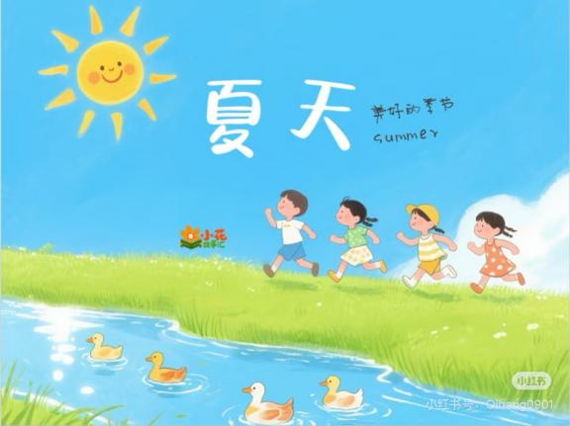

阶段课程：热闹的夏天

关键活动：我眼中的夏天 夏天的雷雨 天热了怎么办 暑期安全

**「** **来园情况** **」**

今日星期二，本班共有22人，21人来园，请假1人。

**今日餐点：**

◎早点：鲜牛奶、五谷丰登。

◎午餐：芝麻饭、西兰花萝卜炖牛肉、青椒肉末炒包菜、西红柿鸡蛋汤。

◎午点：蒸蛋糕。

◎水果：苹果红枣汤

**「** **日** **常** **生** **活** **观** **察** **」**

|  |  |  |  |  |  |  |  |
| --- | --- | --- | --- | --- | --- | --- | --- |
| 序号 | **姓名** | **自主签到** | **集体活动** | **午饭情况** | **午睡情况** | **午点情况** | **大便情况** |
| 1 | 杨奕 | ☆ | ☆ | ☆ | ☆ | ☆ |  |
| 2 | 邹枔安 | ☆ | ☆ | ☆ | ☆ | ☆ |  |
| 3 | 谈嘉洛 | ☆ | ☆ | ☆ | ☆ | ☆ |  |
| 4 | 穆紫琪 | ☆ | ☆ | ☆ | ☆ | ☆ |  |
| 5 | 孔奕昕 | ☆ | ☆ | ☆ | ☆ | ☆ |  |
| 6 | 郭宸希 | ☆ | ☆ | ☆ | ☆ | ☆ |  |
| 7 | 奚子甯 | ☆ | ☆ | ☆ | ☆ | ☆ |  |
| 8 | 吴 优 | ☆ | ☆ | ☆ | ☆ | ☆ |  |
| 9 | 郑袁一 | ☆ | ☆ | ☆ | ☆ | ☆ |  |
| 10 | 刘宸硕 | ☆ | ☆ | ☆ | ☆ | ☆ |  |
| 11 | 黄赫然 |  |  |  |  |  |  |
| 12 | 高嘉豪 | ☆ | ☆ | ☆ | ☆ | ☆ |  |
| 13 | 袁宇恩 | ☆ | ☆ | ☆ | ☆ | ☆ |  |
| 14 | 李锦熙 | ☆ | ☆ | ☆ | ☆ | ☆ |  |
| 15 | 范景铭 | ☆ | ☆ | ☆ | ☆ | ☆ |  |
| 16 | 王元熙 | ☆ | ☆ | ☆ | ☆ | ☆ |  |
| 17 | 张慕礼 | ☆ | ☆ | ☆ | ☆ | ☆ |  |
| 18 | 滕梓皓 | ☆ | ☆ | ☆ | ☆ | ☆ |  |
| 19 | 晁嘉佐 | ☆ | ☆ | ☆ | ☆ | ☆ |  |
| 20 | 邵芃宇 | ☆ | ☆ | ☆ | ☆ | ☆ |  |
| 21 | 李显一 | ☆ | ☆ | ☆ | ☆ | ☆ |  |
| 22 | 包栩哲 | ☆ | ☆ | ☆ | ☆ | ☆ |  |

自主签到：能找到自己的姓名学号，自主搭建木头积木☆

集体活动：能够中集体活动中认真倾听，积极举手发言。☆

午餐情况：能够独立把饭菜吃完☆

午睡情况：能够在13:00前入睡☆

午点情况：能够独立把午点吃完☆

**「** **区域游戏** **」**

区域游戏开始了，小朋友们自主选择区域游戏，一起来看看他们都玩了些什么吧！

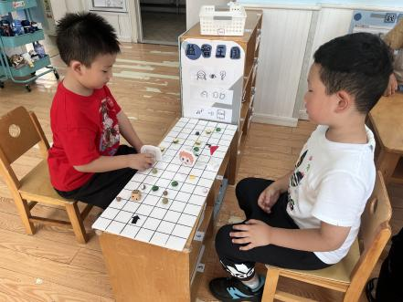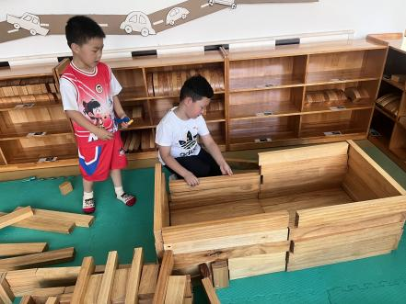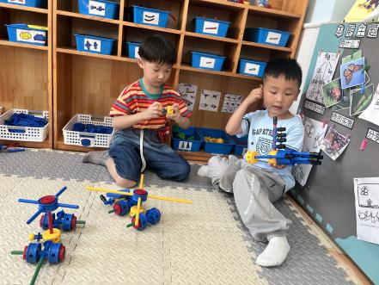

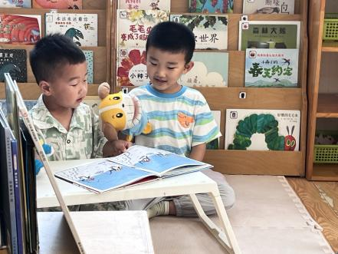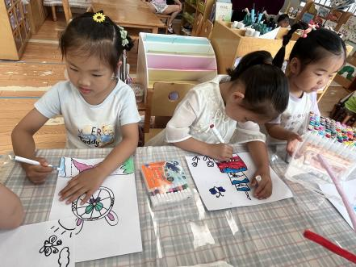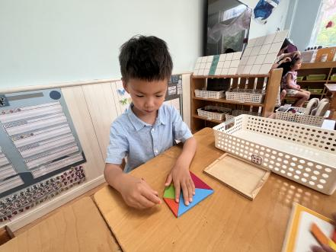

**「户外游戏篇」**

今天天气炎热，户外游戏孩子们选择在阴凉的地方进行，瞧，有的孩子在玩滚筒游戏，有的孩子在吊单杠，还有的小朋友在休息喝水。。

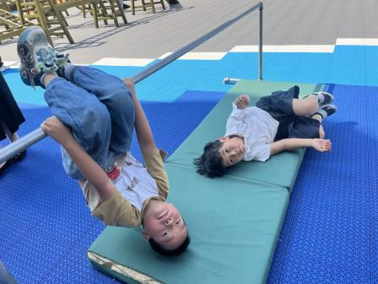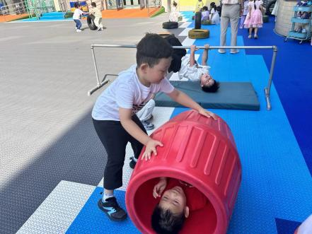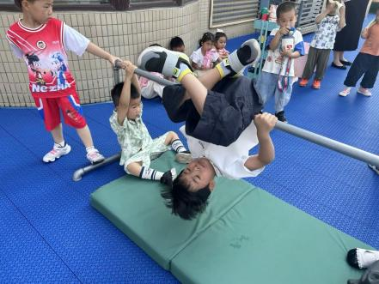

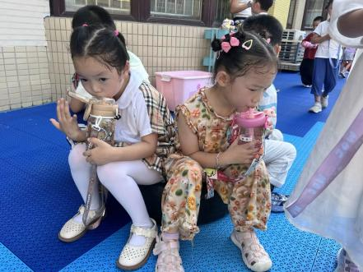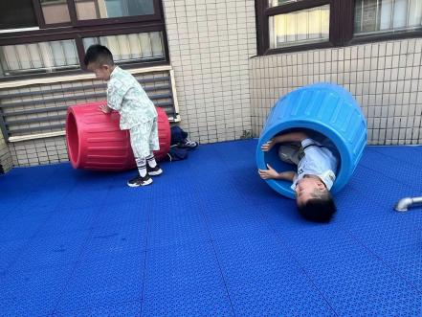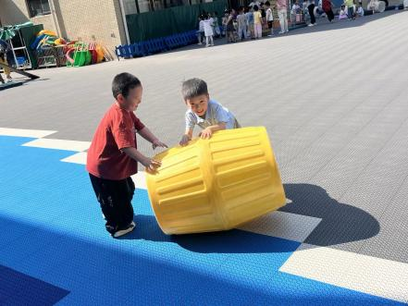

**「学习篇-科学：天热怎么办」**

这是一节知识经验分享型的科学活动。随着夏天的到来，天气越来越闷热，而夏天人们降温解暑的方法也是多种多样的，这来源于生活的案例给了孩子探索的机会。活动采用切身体验法，让孩子从自身需要出发来探索，进而扩展到日常生活中不同动物的解热方法，有利于幼儿关注日常生活中的科学现象，产生爱探索的习惯。 中班幼儿对于日常的生活关注还是挺多的，了解许多降温的方法，愿意将自己的发现与大家一起分享交流。

通过讨论与交流，孩子们了解到天热降温的一些方法：开空调、扇风扇、吃冷饮、穿防晒衣、游泳等，其中还了解一些动物降温方法，如小狗会通过伸舌头来散热，河马呆在河里、小猫通过换毛方式等。

**温馨提示：**

**天气炎热，请各位家长给孩子准备两条汗背巾拿过来哦！**